Codigo de barra ejemplos :

2011300105130

2011000451294

2012000553618

2010990632952

2011000178621

2011180748952

2011190207360

2011300311912

2011340703127

Data Ticket

- trae id_codigo_caja (plu) 5 caracteres

01110

- precio

105,13

- barra = 13 números (pipe no cuenta)

2|011300|105130

Data Base Tenemos:

- producto con id_codigo_caja

- precio

145,00

- tipo precio

por kg

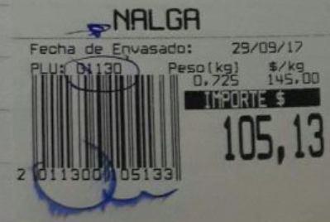

Proceso:

EntraProducto

- Entra código de producto, se busca el producto en la bd. Se encuentra.

- Obtenemos entidad producto.

- Añadimos la entidad a la grid (posibilidad de eliminar, no editar)

- EntraProducto o FinalizarVenta

FinalizarVenta

- Se inserta el registro venta sus ventadetalle.

- Se refresca la grilla de ventas anteriores.

- Se limpian todos los controles.

23 de abril de 2018

* Formulario Clientes, cuando elegís un cliente, y pones Ver o Editar, no trae el código cliente
* En el formulario popup alta cuenta de un cliente, en el campo Fecha de última se debería puede seleccionar utilizando un calendario que se puede desplegar haciendo clic en el campo de la fecha.
* Ordenar alfabéticamente las listas de proveedores en el form Proveedores
* Modulo STOCK??
* Movimiento de cuentas clientes
  + modificar el nombre del botón
  + ver el combobox de cuenta nueva, todos los clientes tienen que tener una cuenta efectivo, que este combo sirva para agregar una cuenta más del origen que sea, cuenta bancaria, cheques, etc.
  + Ordenar alfabéticamente el listado
  + En Agregar Movimiento – en la grilla cambiar fecha updated por fecha última actualización
  + En Ver, cambiar el formato de fechas a dd/MM/yyyy
  + En Ver, en la grilla, dice Fecha_ , lo dejamos así?